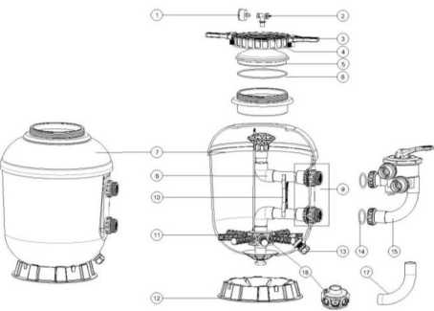

NÁHRADNÍ DÍLY FILTRU GEL-COAT ŘADY SMG
Díly pro modely řady SMG: SMG500/SMG650/SMG750/SMG900
vodní technologie
Ven 200/24
Č. | Díl č. | Popis | Požadované množství kusů
1 | 06011029 | Ukazatel maxima 40 psi, kryt z nerez oceli | 1
2 | 89014027 | Vypouštěcí spínač tvaru T | 1
3 | 4100170753 | Klíč pro RingLock | 2
4 | 01271011 | 2,0" pojistná matice víka filtru (malý závit) | 1
5 | 01201020 | Kryt | 1
6 | 02021065 | Kruhové těsnění pro kryt | 1
7 | 89014002 | Nádrž filtr SMG500 s upínacími prvky | 1
7 | 89014003 | Nádrž filtr SMG650 s upínacími prvky | 1
7 | 89014011 | Nádrž filtr SMG750 s upínacími prvky | 1
7 | 89014012 | Nádrž filtr SMG900 s upínacími prvky | 1
8 | 89014004 | Systém pro vnitřek nádrže pro SMG500 | 1
8 | 89014005 | Systém pro vnitřek nádrže pro SMG650 | 1
8 | 89014013 | Systém pro vnitřek nádrže pro SMG700 | 1
8 | 89014014 | Systém pro vnitřek nádrže pro SMG900 | 1
9 | 89014010 | 1,5" sady konektorů (SMG500, SMG650) | 2
9 | 89014019 | 2" sady konektorů (SMG750, SMG900) | 2
10 | 01111043 | 1,5“ systém podpěry nádrže | 1
10 | 01111090 | 2,0“ systém podpěry nádrže | 1
11 | 01172007 | Sběrné trubice (115mm) | 8
11 | 01172008 | Sběrné trubice (126mm) | 8
11 | 01172010 | Sběrné trubice (185mm) | 8
11 | 01172011 | Sběrné trubice (233mm) pro SMG900 | 8
12 | 4104024838 | Základna filtru (D500*89) pro SMG65O, SMG750 | 1
12 | 4104024837 | Základna filtru (D390*73) pro SMG500 | 1
12 | 4104020763 | Základna filtru (D500*89) pro SMG900 | 1
13 | 89010107 | Sada vypouštění vody | 1
14 | 02021069 | Kruhové těsnění pro konektor 1,5" | 2
14 | 02020016 | Kruhové těsnění pro konektor 2,0' | 2
15* | 88280810 | 1,5" ventil s boční montáží pro SMG500/SMG650 (černé/bílé provedení) | 1
15* | 88280813 | 2" ventil s boční montáží pro SMG750/SMG900 (černé/bílé provedení) | 1
16 | 01172041 | 1,5“ Sestava sběrné trubice pro SMG500/SMG650 | 1
16 | 01172042 | 2,0' Sestava sběrné trubice pro SMG750/SMG900 | 1
17 | 01013149 | 1,5" kruhová trubice pro SMG500/SMG650 | 1
17 | 01013150 | 2,0 kruhová trubice pro SMG750/SMG900 | 1
Poznámky: 15 | * 88280810B | 1,5" ventil s boční montáží pro SMG500/SMG650 černé provedení

15* 88280810W je 1,5" ventil s boční montáží pro SMGSOO/SMG650 bílé provedení
15* 88280813B je 2" ventil s boční montáží pro SMG750/SMG900 v černém provedení
15* 88280813W je 2“ ventil s boční montáží pro SMG750/SMG900 v bílém provedení

